AULA 6 TIPOLOGIA FONOLÓGICA 2023 – NASAIS E LÍQUIDAS (MADDIESON 1984)

MOODLE

PÁGINA DA INTERNET

http://web.phonetik.uni-frankfurt.de/upsid.html
https://phoible.org/contributors/UPSID
https://phoible.org/

LÍNGUAS DO CURSO

Finlandês: 13C/8V = 1,625

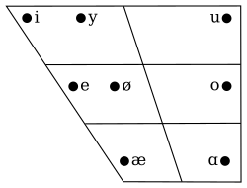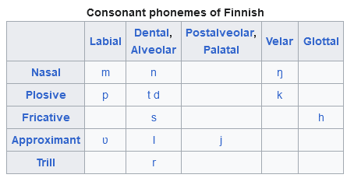

********************

Híndi: 38C/10V = 3,8 ou 38C/8V = 4,75
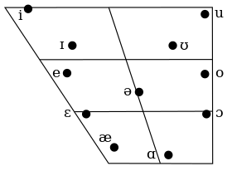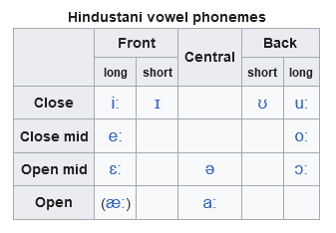
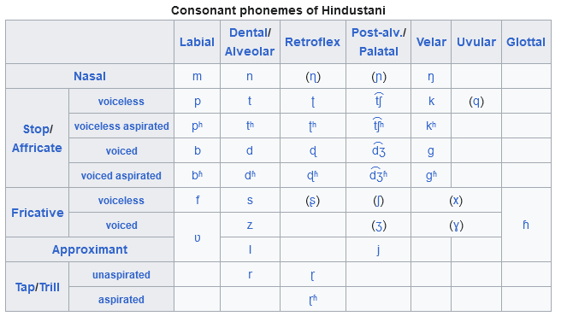

********************
Japonês: 17C/5V = 3,4
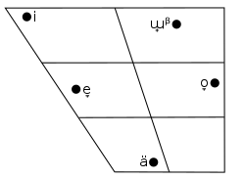
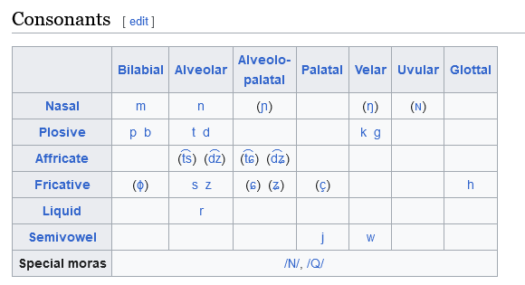

********************

Sueco: 18C/17V = 1,059 ou 18C/14V = 1,286
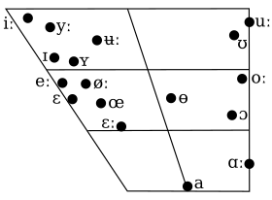
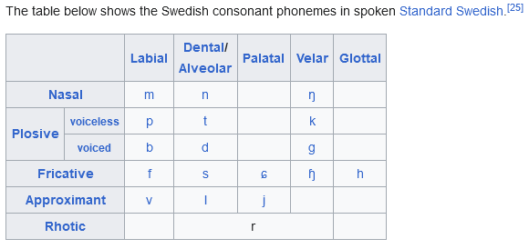

********************

Vietnamita: norte 21 C/9V = 2,33 e sul 23C/9V = 2,55
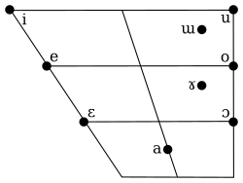
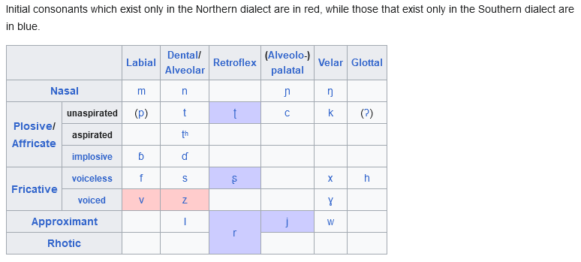

********************

Havaiano: 8C/5V = 1,6
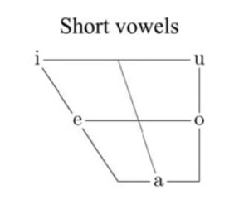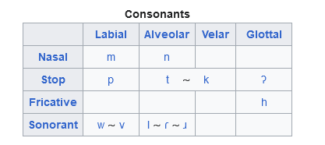

Capítulo 3 do WALS – 5 categorias:
- até 2,0: razão baixa
- acima de 2,0 e abaixo de 2,75: moderamente baixa
- de 2,75 até abaixo de 4,5: média
- acima de 4,5 e abaixo de 6,5: moderadamente alta
- de 6,5 ou mais: alta
Only 10 languages have ratios of 12 or higher.

********************

Nuxalk:
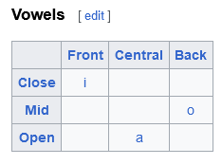
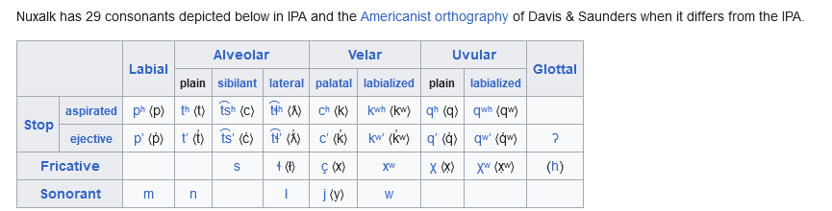

********************

ABKHAZ
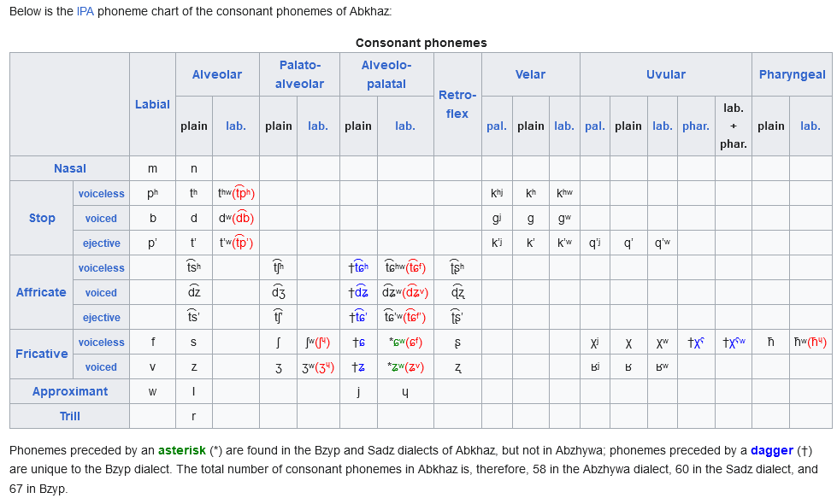

Chagas de Souza, Paulo; Silva, Bruno Pinto (2022). Tipologia e marcação das obstruintes latinas, com foco especial no vozeamento. Revista da ABRALIN XXI(1): 1-23.

MADDIESON CAPS. 4 E 5 (NASAIS + LÍQUIDAS)

CAP 4 – NASAIS

- há 1057 nasais nas 317 línguas, uma média de 3,3 por língua
- delas, 934 (88,4%) são nasais sonoras simples (plain)
- há outras 50 simples mas que são longas ou têm alguma articulação secundária
- só 36 (3,4%) são surdas e 34 (3,2%) são laringalizadas
- há tb 3 nasais murmuradas (híndi (?) e !xũ)
- a distribuição por ponto de articulação aparece na tabela abaixo

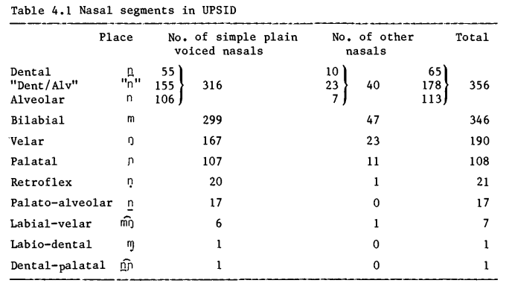

- as coronais anteriores são as mais comuns, mas as labiais ficam bem próximas
- as velares são comuns, mas bem menos que essas duas
- já as palatais são mais frequentes do que se esperaria olhando as oclusivas (há 107 línguas com /ɲ/, mas só 41 com /c/).
- deve-se destacar que não há nenhum exemplo de nasal uvular /ɴ/ fonêmica, embora haja 38 línguas com /q/.
- não há nasais faringais ou glotais por restrições articulatórias (quais?)

- entre as nasais não vozeadas, as bilabiais são as mais comuns: 11 de 36
- palatalização está mais associada com as bilabiais (6 de 10)
- labialização está mais associada com as velares (7 de 10)
- ver fim 60, começo 61

FERGUSON

- toda língua tem nasais
- Hockett (1955) já havia apontado algumas que não têm
- há 10 línguas sem nasais no UPSID
- 2 são línguas com inventários consonantais pequenos e 2 são do NO da América do Norte (Quileute e Puget Sound)
- Puget Sound (Salish) = Lushootseed Lushootseed: dxʷləšucid; Southern Lushootseed: txʷəlšucid; Muckleshoot and Snoqualmie dialects: xʷəlšucid), also Puget Salish, Puget Sound Salish or Skagit-Nisqually

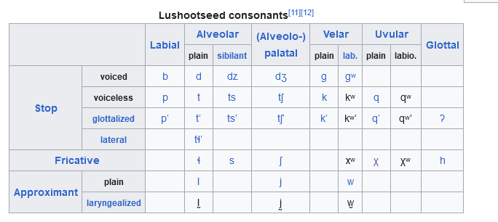

- Quileute /ˈkwɪlɪjuːt/,[2] sometimes alternatively anglicized as Quillayute /kwɪˈleɪjuːt/, is an extinct language, and was the last Chimakuan language

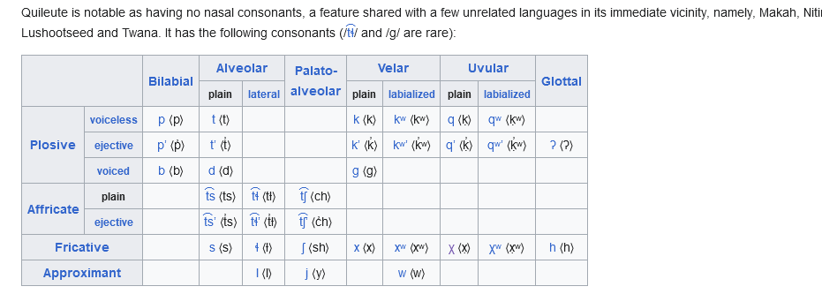

- as 6 outras línguas têm oclusivas pré-nasalizadas ou vogais nasais/nasalizadas: kpelle, barasano e tucano têm 6 vogais nasalizadas cada.
- hakka (502) has prenasalized stops / mb, " V 1 , Qg/, and Apinaye (809) and Siriono (829) have both a series of prenasalized stops and a series of nasalized vowels.
- Nasal consonant phones occur in this latter group of languages, as well as in several of the other languages without primary nasal phonemes referred to in the literature.

- de qq forma, cerca de 97% das línguas do UPSID têm uma ou mais consoantes nasais
- nenhuma tem mais de 6 nasais, o mesmo número do contraste máximo de ponto de articulação das oclusivas

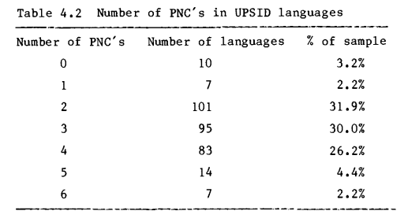

- a 2ª afirmação de Ferguson é que se uma língua tem apenas uma consoante nasal primária, ela é uma nasal apical (i.e., coronal anterior)
- das 7 línguas do UPSID com apenas uma nasal, 5 têm /*n/
- o taoripi só tem /m/
- o mixteca só tem /ŋ/, mas ele parece ser derivado superficialmente
- embora essa afirmação tenha um certo fundamento, talvez seja mais importante afirmar que ter apenas uma nasal é uma aberração. As línguas com uma nasal são mais raras até do que as sem nasais (7 e 10)
- há ainda um padrão areal: 13 das 17 línguas sem nasais ou com apenas uma são da América
- mesmo assim, esse padrão não é tão comum na América (são só 13 das 89 línguas)
- Ferguson's claim can be interpreted in a slightly different sense, namely, that every language with any nasals has an /*n/. Exceptions to this claim are certainly rare. They include Taoripi and Mixtec, mentioned above, as well as Wapishana (822), which has bilabial and palato-alveolar nasals /m, n /. All other languages in UPSID with any nasals have an /*n/ , and there are 13 with both dental and alveolar nasals. In other words, 302 or 96% of the languages in the sample have /*n/.
- a 3ª sugestão de Ferguson é que se uma língua tem 2 nasais, a 2ª é um /m/
- de todas as línguas com 2 nasais, apenas o wapixana não tem /m/
- das 101 línguas com consoantes nasais, 28 têm uma ou mais vogais nasais, e mais 15 têm vogais nasais com uma diferença de duração, fonação ou articulação secundária
- das línguas com 2 nasais, 8 têm nasais laringalizadas, 2 têm nasais surdas e 1 tem nasaç murmurada
- há 6 línguas com contraste de duração nas nasais
- o finlandês tem /m, n̪/ e também /ŋː/, mas este é um segmento marginal que ocorre apenas em alguns contextos. Exemplos:
nominativo genitivo
kampa kamman ‘pente’
hinta hinnan ‘preço’
Helsinki Helsingin ‘Helsinque’

- se a afirmação de Ferguson for interpretada como: todas as línguas com 2 nasais têm /m/, só há uma exceção no UPSID: o irlandês. Não é bem assim
- 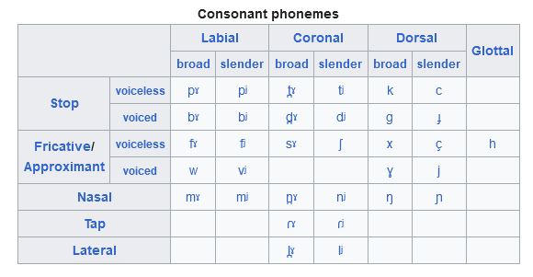
- MAIS 1 OU 2 PÁGINAS PRA TERMINAR ESSA SEÇÃO

NASAIS PRIMÁRIAS E OBSTRUINTES

- nenhuma língua parece ter mais nasais do que obstruintes. Não há contraexemplos no UPSID
- a presença de uma nasal num ponto de articulação implica a presença de obstruinte (oclusiva ou africada) no mesmo ponto
- uma disparidade comum é nasal palatal e oclusiva ou africada palato-alveolar
- isso ocorre em 6 das línguas
- talvez haja algum fator que favorece a existência de nasal palatal
- é importante observar que ela é a consoante palatal mais comum depois do /j/

NASAIS SECUNDÁRIAS

- todas as nasais que não são apenas vozeadas, Ferguson classifica como secundárias
- isso inclui: articulação secundária, outro tipo de fonação, obstruintes pré- ou pós-nasalizadas
- Ferguson sugere que nenhuma língua tem nasais secundárias se não tem primárias
- Maddieson afirma q várias línguas fogem desse padrão
- o lakkia (lg kra-dai do Guangxi) tem 3 primárias, /m n ŋ/, mas tem 3 surdas e tb velar palatalizada e labializada
- Maddieson considera mais adequado comparar as séries
- o número de nasais numa série secundária nunca é maior do que o de nasais primárias
- nasais com estado da glote que não é vozeamento modal só ocorrem se esta ocorrer
- nasais surdas do islandês

NASAIS COM ARTICULAÇÃO SECUNDÁRIA

- todas as nasais que não são apenas vozeadas, Ferguson classifica como secundárias
- There are 16 languages in the sample which are relevant to these claims of which 14 conform to both. The other 2 languages each violate one of them only. !xũ (918) has a pharyngealized valar nasal, but no other pharyngealized consonants, although it has a series of pharyngealized vowels. Irish (001) has the appropriate other secondarily-articulated consonants but has no simple /m/ although both /m / and /m<w/ occur.

NASAIS LONGAS

- em geral também só há nasais longas se houver as breves correspondentes. Exceção: finlandês
- em geral também só há nasais longas se há outras consoantes longas (geminadas). Só 3 exceções no UPSID

PRÉ-NASALIZADAS

- There are 19 languages in UPSID with prenasalized segments. Such segments are all voiced obstruents. There are 66 prenasalized plosives, 7 affricates, and 3 fricatives. (There is one language, Aranda (362), with a series of nasally-released stops.)
- The languages with prenasalized obstruents would provide rather a large percentage of exceptions to the claim that languages do not have more SNC's than PNC's, since 10 of them
have more prenasalized obstruents than PNC's. However, it seems more appropriate to relate prenasalized obstruents to the other obstruent series of the language, rather than considering them in relation to the nasals. There are several reasons for this.
- First, there are languages such as Hakka (502), Apinaye (809) and Siriono (829) which have no PNC's but do have a prenasalized plosive series. These 3 languages also lack a plain voiced plosive series; in a sense the prenasalized stops take its place.
- Secondly, there are languages which have both a series of PNC's and prenasalized stop series in place of a simple voiced series of stops. Besides lacking a simple voiced obstruent series, such languages may have prenasalized obstruents at places where there is no simple nasal but where
there is a voiceless obstruent. Examples include Washkuk (602), which has PNC's at bilabial, alveolar and palatal places but has no velar nasal.
- It has prenasalized voiced plosives including the velars /q, QW/ and voiceless plosives, including /k, kw/, but no plain voiced plosives.
- Similarly, Ngizim (269) has 3 nasals but 5 prenasalized plosives, having velar and labialized velar prenasalized plosives but no velar nasal.
- Paez (804) also has 3 PNC's none of which is velar, whereas its prenasalized plosive series includes a velar.
- Ngizim and Paez have no plain voiced stops, but they have voiceless stops at places matching their prenasalized obstruents.
- The third type of example is provided by Sara (217), which has PNC's, voiced plosives and prenasalized plosives, but it has no velar PNC while there are velars in the plosive series.
- ver último parágrafo

CLIQUES NASALIZADOS

- Languages with clicks in their inventory seem to include nasalized ones among them; all 3 UPSID languages with clicks, Zulu (126), Nama (913) and !xũ (918), have one or more series of nasalized clicks.
- Ver Ladefoged e Traill. Clicks and their accompaniments 36, 40, 46

GENERALIZAÇÕES SOBRE NASAIS

(i) If a segment is a nasal, it is voiced. 984/1057 93.1%.
(ii) A palatalized nasal is likely to be bilabial. 6/12 50.0%.
(iii) A labialized nasal is likely to be velar. 7/11 63.6%.
(iv) A voiceless nasal is more likely to have a bilabial place of articulation than any other place. 11/36 30.6%.
(v) Most languages have at least one nasal. 307/317 96.8%.
(vi) A language with any nasals has /*n/. 304/307 99.0%.
(vii) The presence of /m/ in a language implies the presence of /*n/. 297/299 99.3%.
(viii) The presence of either /Q/ or /*p/ in a language implies the presence of both /m/ and /*n/. 197/200 98.5%.
(ix) The presence of both /n/ and /n/ in a language implies the presence of both /m/ and /Q/. 12/13 92.3%.
(x) The presence of a nasal at any given place of articulation implies the presence of an obstruent at a similar place. (Number of counterexamples not counted.)
(xi) The presence of a voiceless, laryngealized or breathy voiced nasal implies the presence of a plain voiced nasal with the same place of articulation. 73/73 100%.
(xii) The presence of a nasal with a secondary articulation implies the presence of a simple nasal at the same place of articulation. 24/26 92.3%.
(xiii) The presence of a nasal with a secondary articulation implies the presence of at least one other consonant of another type at the same place of articulation and with the same secondary articulation. 25/26 96.2%.
(xiv) The presence of a prenasalized obstruent implies the presence of a simple obstruent of the same class at a similar place of articulation. 73/76 96.1%.

EXPLICAÇÕES PARA OS PADRÕES DAS NASAIS

- In the first place, the fact that so many languages have any nasals at
all fits well with the fact that nasals have been shown to be highly
distinctive. That is, they are rarely subject to confusion with other types
of consonants and are reliably identified as nasals.
- It is less easy to argue on grounds of distinctiveness for the presence of multiple nasals in a language; although nasals as a class are distinct, they are prone to confusion within the class. Malecot (1956) and Nord (1976) are among those who have shown that nasals with different places of articulation are poorly distinguished in terms of the nasal murmur itself (as opposed to in terms of the transitions to adjoining vowels).
- ver p 71

WALS CAP 9: THE VELAR NASAL

MADDIESON CAP 5 – LÍQUIDAS

- For reasons to do with both acoustic similarities and common phonological patterning, laterals and r-sounds have been grouped together as "liquids" in phonetic tradition. Although the similarities involve principally the voiced non-fricative segments concerned (Goschel 1972; Bhat 1974), the term liquid in this paper will be applied to all lateral segments except lateral clicks and to all sounds that are included in the somewhat heterogeneous class of r-sounds. The core membership of this latter class consists of apical and uvular trills, taps and flaps.1 Added to this core are a variety of fricative and approximant sounds which seem acoustically or articulatorily similar, or which are related by diachronic processes (Lindau-Webb 1980).
- https://es.wikipedia.org/wiki/Consonante_l%C3%Adquida

- de acordo com a definição, 95,9% têm líquidas
- 72,6% tem mais de uma
- 81,4% das línguas têm uma lateral
- 76,0% têm um rótico
- apesar disso, o número de laterais é bem maior, pq há mais línguas com mais laterais
- 57% das líquidas são laterais

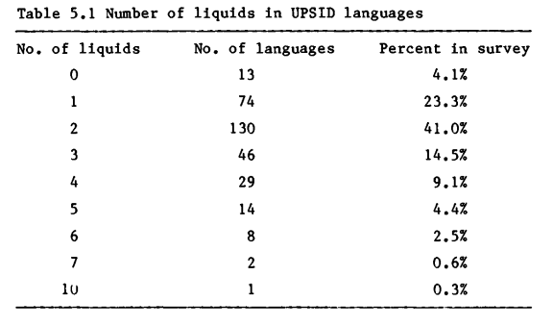
LATERAIS

- as laterais se dividem em: aproximantes, taps/flaps, fricativas, africadas

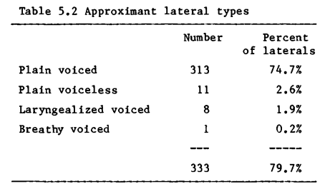

- é possível que nem todas as obras tenham distinguido aproximantes laterais surdas e fricativas laterais surdas, mas é importante tentar manter a distinção
- https://enis.dict.cc/?s=vel
- https://enis.dict.cc/?s=b%C3%Adll (bíll)
- arquivo play do forvo no praat
- embora não haja aproximantes laterais surdas, há fricativas laterais surdas em inventários sem /l/ (tlingit, nootka, salish do Puget Sound Salish, chukchi, kabardiano)
- portanto, há diferenças distribucionais importantes
- além disso, é comum as fricativas terem alofones africados (zulu, tolowa, hupa, nez perce, totonac, alabama)
- as aproximantes laterais não parecem alternar desse jeito (ver islandês)

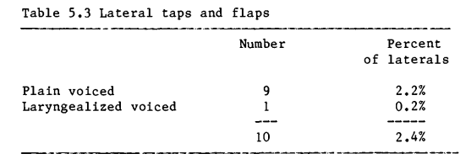

- é raro serem mencionados flaps e taps laterais, mas talvez eles sejam mais comuns
- é possível que sejam percebidos como sons de r ou l
- os poucos flaps mencionados são todos vozeados

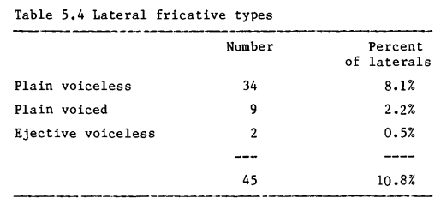
- as fricativas laterais tendem a ser não vozeadas
- 2 línguas têm fricativa lateral sonora, mas não a surda: kanakuru /ɮ/ only occurs "in a few words" and there is an approximant /l/, but in pashto (014) a "prepalatal" fricative lateral is the only lateral.
- https://en.wikipedia.org/wiki/Pashto_phonology (último áudio)
- embora possam existir, são muito raras as fricativas laterais vozeadas sem correspondentes não vozeadas
- as fricativas laterais ejetivas (tlingit e yuchi) só ocorrem em línguas com outras consoantes glotálicas. Nas 2 línguas tb ocorre a fricativa lateral não ejetiva
- https://www.youtube.com/watch?v=gr-x6EL39PY (3:44)
- o tlingit não tem aproximante lateral

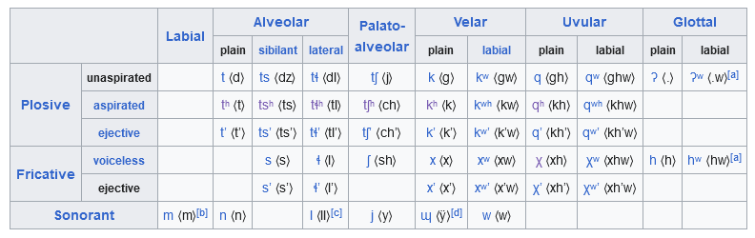
- [c] The consonant <ll> is an allophone of n now mostly obsolete, but still occasionally heard among the oldest speakers, particularly in the Interior dialect. However, its former allophony with n is still evident in many Tlingit loanwords in which n replaces the [l] in the source language, such as sgóon "school".
- as africadas laterais quase nunca são vozeadas
- elas têm uma probabilidade alta de serem ejetivas, sendo o único tipo de segmento com essa característica
- uma africada lateral ejetiva só ocorre numa língua que tenha uma africada ou fricativa lateral não ejetiva

PONTO DE ARTICULAÇÃO DAS LATERAIS

- não tentou distinguir apicais de laminais, nem dentais e alveolares

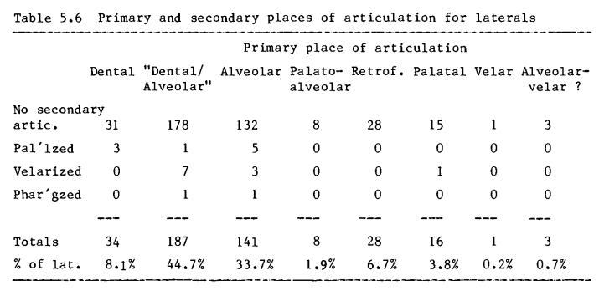
- 87% são produzidas na região dental/alveolar
- em 2º lugar vêm as retroflexas, que tb podem ser apicais ou laminares
- laterais velares são extremamente raras: yagaria
- A aproximante lateral velar é uma das possibilidades de pronúncia da lateral em coreano antes de consoante velar, como no exemplo [tɐʟɡud͡ʑi] ‘carroça’.
- The 3 complex lateral segments reported to have both velar and dental/alveolar articulations are all somewhat obscurely described. All 3 are voiceless and fricative or affricate, being interpreted as /xɬ/, /kɬ/ (Ashuslay, 814) and /kɬ'/ (Zulu, 126). Apart from this rather dubious instance, there are no significant interactions between lateral manners and places of articulations. All types of laterals are predominantly dental or alveolar, and at all places the most common type of lateral is a plain voiced lateral approximant.
- ver meu artigo e Gutiérrez sobre o nivaclê
- https://en.wiktionary.org/wiki/egentligen
- https://en.wiktionary.org/wiki/%C3%A4ntligen#Swedish
- https://en.wiktionary.org/wiki/ordentlig#Swedish
- preferência por coronais anteriores: provavelmente mais fácil deixar passar ar dos lados
- as laterais que envolvem o corpo da língua: sujeitas a desaparecer. Vide yeísmo (Hualde ab 178)

RESUMO DAS LATERAIS

A lateral segment is most likely to be articulated with tongue
tip or blade. 392/418 93.8%.
(ii) A lateral segment is most likely to be voiced. 347/418 (83.0%).
(iii) A lateral segment is most likely to be an approximant. 333/418 (79.7%).
(iv) A fricative lateral is most likely to be voiceless. 36/45 (80.0%).
(v) A voiceless lateral is likely to be fricative. 36/72 (50.0%).
(vi) An ejective lateral is most likely to be an affricate. 14/16 (87.5%).
(vii) A lateral affricate is likely to be ejective. 14/29 (48.3%).

RÓTICAS (SONS DE R)

- em 34 casos (10,8% das línguas) não há informação sobre o tipo de /r/
- dos 282 casos, os mais comuns são as vibrantes:

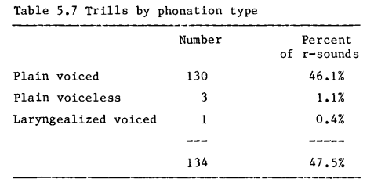
- as vibrantes normalmente são vozeadas, assim como taps e flaps

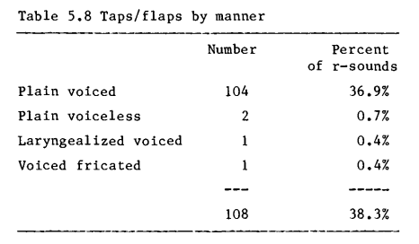
- os róticos contínuos são os seguintes:
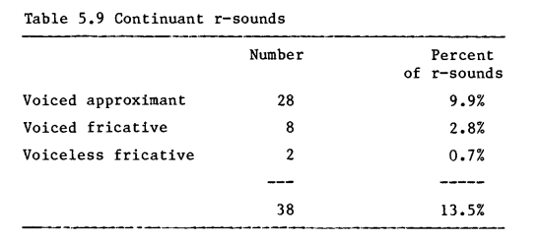
- https://en.wiktionary.org/wiki/%C5%99eka#Czech
- búlgaro: [rɛˈka]
- tcheco: [ˈr̝ɛka]
- polonês: [ˈʐɛ.ka]
- Hualde 10.3.3.1 Vibrantes asibiladas (p. 187)
- https://en.wiktionary.org/wiki/t%C5%99%C3%ADda#Czech [ˈtr̝̊iːda]
- há muito mais aproximantes do que fricativas

PONTO DE ARTICULAÇÃO DAS RÓTICAS

- tb pouco clara a distinção entre róticas dentais e alveolares
- mas pode se dizer q o ponto mais comum é alveolar
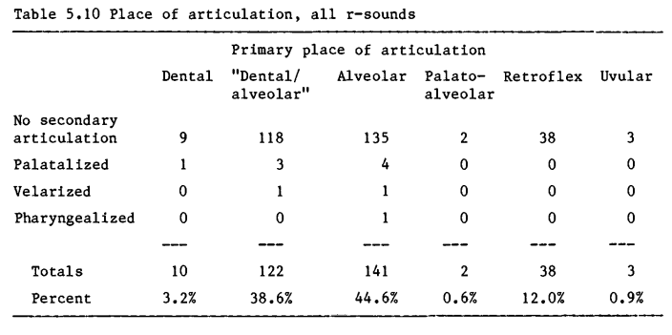
- além de coronal anterior, o único ponto com alguma frequência é o retroflexo
- uvulares são raras (variedades de prestígio da Europa ocidental)

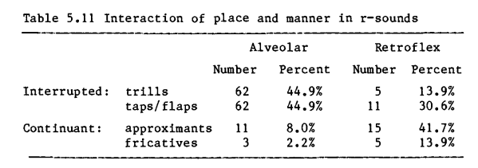

- Whereas an r-sound with an alveolar place is one of the interrupted types (trill/tap/flap) in almost 90% of cases, retroflex r-sounds are most commonly found as approximants in the languages surveyed and, relative to alveolars, are very rare as trills but more common as fricatives. Within the approximant class, 15 of 28 instances are reported as retroflex.
- https://en.wiktionary.org/wiki/%E0%A4%AC%E0%A4%A1%E0%A4%BC%E0%A4%BE#Hindi

GENERALIZAÇÕES DAS RÓTICAS

(i) An r-sound is most likely to be voiced. 308/316 (97.5%).
(ii) An r-sound is most likely to be dental or alveolar. 273/316 (86.4%).
(iii) An r-sound is most likely to be interrupted. 244/282 (86.5%).
(iv) A retroflex r-sound is likely to be a continuant. 20/38 (52.6%).
(v) An approximant r-sound is likely to be retroflex. 15/28 (53.6%).
(vi) A fricative r-sound is likely to be retroflex. 5/10 (50.0%).

CAP 5 DO MEU LIVRO

Se consultarmos a tabela de consoantes pulmonares do alfabeto fonético internacional, veremos que na linha correspondente aparecem dois nomes: tap ou flap. Ambos podem ser descritos como um tipo de colisão contra um obstáculo. O movimento executado para produzir um tap ou tepe é essencialmente apenas uma elevação vertical da coroa da língua, como uma oclusiva extremamente breve, em que a coroa colide com os alvéolos e se afasta em seguida, voltando à posição original. Já num flap ou flepe, há, por assim dizer, uma colisão lateral, ou, melhor ainda, tangencial, como um carro que passa raspando num muro. Fonologicamente, é extremamente raro alguma língua contrastar os dois tipos de articulação, mas eles não são iguais foneticamente, embora seja incomum os textos distinguirem os dois tipos de segmentos. Uma língua em que a literatura aponta contraste é o rikbaktsa (Mato Grosso), em que há, por exemplo, o par mínimo [aˈɽoʔ] ‘teu pai’, com flepe retroflexo, e [aˈɾoʔ] ‘papagaio’. Apesar de haver as duas consoantes diferirem em modo, também diferem em ponto de articulação. Uma distinção exclusiva de modo parece não existir.
Para propor uma nomenclatura com termos em português para tap e flap, preciso incluir também a vibrante. Em termos de produção, a vibrante é bem diferente do tepe porque, se neste há o arremesso da coroa contra os alvéolos, na vibrante é produzido um obstáculo total que é ativamente mantido, sendo, todavia, interrompido de forma reiterada pela corrente de ar forte, de forma análoga ao que ocorre quando vibram as pregas vocais.
É comum na literatura se referir a tepes e vibrantes como membros da mesma categoria, incluindo ambos na categoria das vibrantes, mas distinguindo-os com os adjetivos simples e múltiplo. Nesse caso, o tepe é denominado vibrante simples e a vibrante propriamente dita, vibrante múltipla.
A meu ver, contudo, a terminologia usada em disciplinas diversas, quando possível, deve ser uniforme. O termo vibrante está obviamente relacionado ao termo vibração, usado para falarmos das pregas vocais, por exemplo, mas também em física, engenharia, música etc. Em todas essas disciplinas, o termo vibração implica algo que se repete, como vemos na citação de Singiresu (2009: 6), um livro de engenharia acústica: “Qualquer movimento que se repita após um intervalo de tempo é denominado vibração ou oscilação.” Em Roederer (1998: 38), sobre a física e a psicofísica da música, por sua vez, lemos: “Há um certo tipo de movimento em que o ponto material segue um padrão temporal que se repete sempre. Este é o chamado movimento periódico simples, ou vibração. É o tipo de movimento de maior importância na física da música.” Se empurro um livro e ele se desloca sobre a mesa, isso não constitui uma vibração. Se arremesso uma bola contra a parede, ela bate e volta para minhas mãos, isso também não constitui uma vibração. Esse segundo movimento é semelhante ao do tepe, e não se justifica caracterizá-lo como vibrante.
Em vista de definições como essas, não vejo vantagem nenhuma, ao contrário, vejo prejuízo em usar o termo vibrante (simples) para nos referirmos ao tepe. Ele é executado através de uma única batida, um único contato da coroa da língua com os alvéolos.
Se se quiser manter a caracterização do tepe como simples e da vibrante como múltipla, proponho que se use o termo percussiva, relacionado ao termo percussão. Se pensarmos em instrumentos de percussão, eles se dividem em instrumentos de percussão direta, que envolvem batidas, pancadas, e percussão indireta, os que envolvem agitação ou fricção. Utilizo o termo percussão aqui no sentido de percussão direta, em que algo bate em outra coisa.
O tepe envolve uma batida, podendo ser definido como uma percussiva simples. A vibrante envolve uma repetição, podendo ser definido como uma percussiva múltipla. Esses usos obviamente permitem agrupar os dois tipos de fones numa categoria só. Se não se tem esse objetivo, pode-se manter o termo vibrante e utilizar o termo percussiva apenas para o tepe. Por fim, o flepe, pode ser definido como uma consoante tangencial.
Proponho duas terminologias alternativas, entre as quais se pode escolher com base, por exemplo, no inventário da língua de que se estiver tratando.

 | Simples x múltipla | Percussiva x vibrante
tap | percussiva simples | percussiva
vibrante | percussiva múltipla | vibrante
flap | tangencial | tangencial
Quadro 2. Terminologias propostas para as consoante róticas.

A primeira tem a vantagem de englobar tepe e vibrante numa classe. A segunda tem a vantagem de usar termos compostos por uma única palavra.

LATERAIS E NASAIS

- Odden 1994 p 301
- Ye 2022

ESTRUTURA DOS SISTEMAS DE LÍQUIDAS (AB p. 82)

